**AERCR – UE1.12 RESONANCE**



**Clarification :**

* Enlever les signaux parasites sur le signal.
* Mettre des résistances.
* « Je vais devoir construire un circuit ne laissant passer qu’une bande de fréquence précise. »

**Contraintes :**

* Ne pas mettre de bobines et de condensateurs sans résistances.

**Problématique :**

Comment filtrer le signal pour ne laisser passer qu’une bande de fréquence précise ?

**Hypothèses :**

* L’utilisation d’un filtre passe-bande est nécessaire.
* L’ajout d’une résistance dans le circuit en plus de la bobine et du condensateur va éviter d’avoir un courant infini.
* Un courant infini peut être généré avec un condensateur.
* On va utiliser la modulation de largeur d’impulsion (PWM) pour permettre le filtrage.
* Le diagramme de bode va permettre de filtrer le signal.

**Plan d’action :**

1. Définition des mots clés.
2. Analyse des ressources.
3. Analyser le graphique de l’énoncé (première image).
4. Comprendre le fonctionnement des bobines.
5. Comprendre le diagramme de Bode.
6. Comprendre comment réaliser un filtre passe-bande.
7. Réaliser le filtre.
8. Le tester.
9. Le coupler au schéma donné.
10. Répondre à la problématique.
11. Vérifier les hypothèses.
12. Ensuite, généralisation.
13. **Mots clés :**

Parasite : En [électricité](https://wikipedia.firstpartyapps.oaspapps.com/wikipedia/wikipedia_dev.html?et=%2BADwAZAA%2BAGMANABWAE0AeQAyAEMAVgBRAEUASQBFAGsAeQByADIAQgBOADkAYQBCAEYAYgAxAFcANwBHADIAbABGAGEAUgBQAC8ARQBjAHQAZABSAGwASQBEAFEAPQA8AC8AZAA%2BADwALwByAD4A&_host_Info=Word$Win32$16.01$fr-FR) et en [électronique](https://wikipedia.firstpartyapps.oaspapps.com/wikipedia/wikipedia_dev.html?et=%2BADwAZAA%2BAGMANABWAE0AeQAyAEMAVgBRAEUASQBFAGsAeQByADIAQgBOADkAYQBCAEYAYgAxAFcANwBHADIAbABGAGEAUgBQAC8ARQBjAHQAZABSAGwASQBEAFEAPQA8AC8AZAA%2BADwALwByAD4A&_host_Info=Word$Win32$16.01$fr-FR), on nomme parasite un [signal](https://wikipedia.firstpartyapps.oaspapps.com/wikipedia/wikipedia_dev.html?et=%2BADwAZAA%2BAGMANABWAE0AeQAyAEMAVgBRAEUASQBFAGsAeQByADIAQgBOADkAYQBCAEYAYgAxAFcANwBHADIAbABGAGEAUgBQAC8ARQBjAHQAZABSAGwASQBEAFEAPQA8AC8AZAA%2BADwALwByAD4A&_host_Info=Word$Win32$16.01$fr-FR) électrique, qui ne fait pas partie du courant électrique tel que celui-ci a été produit.

Basse fréquence : La bande radioélectrique des « basses fréquences » ou LF (low frequency) désignée aussi par « grandes ondes » ou « ondes longues » (par opposition et cohérence d'appellation avec les « [ondes moyennes](https://wikipedia.firstpartyapps.oaspapps.com/wikipedia/wikipedia_dev.html?et=%2BADwAZAA%2BAGMANABWAE0AeQAyAEMAVgBRAEUASQBFAGsAeQByADIAQgBOADkAYQBCAEYAYgAxAFcANwBHADIAbABGAGEAUgBQAC8ARQBjAHQAZABSAGwASQBEAFEAPQA8AC8AZAA%2BADwALwByAD4A&_host_Info=Word$Win32$16.01$fr-FR) » et « [ondes courtes](https://wikipedia.firstpartyapps.oaspapps.com/wikipedia/wikipedia_dev.html?et=%2BADwAZAA%2BAGMANABWAE0AeQAyAEMAVgBRAEUASQBFAGsAeQByADIAQgBOADkAYQBCAEYAYgAxAFcANwBHADIAbABGAGEAUgBQAC8ARQBjAHQAZABSAGwASQBEAFEAPQA8AC8AZAA%2BADwALwByAD4A&_host_Info=Word$Win32$16.01$fr-FR) ») est la partie du spectre radioélectrique de fréquence comprise entre 30 kHz et 300 kHz ([longueur d'onde](https://wikipedia.firstpartyapps.oaspapps.com/wikipedia/wikipedia_dev.html?et=%2BADwAZAA%2BAGMANABWAE0AeQAyAEMAVgBRAEUASQBFAGsAeQByADIAQgBOADkAYQBCAEYAYgAxAFcANwBHADIAbABGAGEAUgBQAC8ARQBjAHQAZABSAGwASQBEAFEAPQA8AC8AZAA%2BADwALwByAD4A&_host_Info=Word$Win32$16.01$fr-FR) de 1 à 10 [km](https://wikipedia.firstpartyapps.oaspapps.com/wikipedia/wikipedia_dev.html?et=%2BADwAZAA%2BAGMANABWAE0AeQAyAEMAVgBRAEUASQBFAGsAeQByADIAQgBOADkAYQBCAEYAYgAxAFcANwBHADIAbABGAGEAUgBQAC8ARQBjAHQAZABSAGwASQBEAFEAPQA8AC8AZAA%2BADwALwByAD4A&_host_Info=Word$Win32$16.01$fr-FR)).

Diagramme de Bode : diagramme de Bode est un moyen de représenter le comportement fréquentiel d'un système. Il permet une résolution graphique simplifiée, en particulier pour l'étude de la [fonction de transfert](https://wikipedia.firstpartyapps.oaspapps.com/wikipedia/wikipedia_dev.html?et=%2BADwAZAA%2BAGMANABWAE0AeQAyAEMAVgBRAEUASQBFAGsAeQByADIAQgBOADkAYQBCAEYAYgAxAFcANwBHADIAbABGAGEAUgBQAC8ARQBjAHQAZABSAGwASQBEAFEAPQA8AC8AZAA%2BADwALwByAD4A&_host_Info=Word$Win32$16.01$fr-FR) d'un système asservi.

Circuit RC : Un circuit RC [est](https://wikipedia.firstpartyapps.oaspapps.com/wikipedia/wikipedia_dev.html?et=%2BADwAZAA%2BAGMANABWAE0AeQAyAEMAVgBRAEUASQBFAGsAeQByADIAQgBOADkAYQBCAEYAYgAxAFcANwBHADIAbABGAGEAUgBQAC8ARQBjAHQAZABSAGwASQBEAFEAPQA8AC8AZAA%2BADwALwByAD4A&_host_Info=Word$Win32$16.01$fr-FR) un [circuit électrique](https://wikipedia.firstpartyapps.oaspapps.com/wikipedia/wikipedia_dev.html?et=%2BADwAZAA%2BAGMANABWAE0AeQAyAEMAVgBRAEUASQBFAGsAeQByADIAQgBOADkAYQBCAEYAYgAxAFcANwBHADIAbABGAGEAUgBQAC8ARQBjAHQAZABSAGwASQBEAFEAPQA8AC8AZAA%2BADwALwByAD4A&_host_Info=Word$Win32$16.01$fr-FR), composé d'une [résistance](https://wikipedia.firstpartyapps.oaspapps.com/wikipedia/wikipedia_dev.html?et=%2BADwAZAA%2BAGMANABWAE0AeQAyAEMAVgBRAEUASQBFAGsAeQByADIAQgBOADkAYQBCAEYAYgAxAFcANwBHADIAbABGAGEAUgBQAC8ARQBjAHQAZABSAGwASQBEAFEAPQA8AC8AZAA%2BADwALwByAD4A&_host_Info=Word$Win32$16.01$fr-FR) et d'un [condensateur](https://wikipedia.firstpartyapps.oaspapps.com/wikipedia/wikipedia_dev.html?et=%2BADwAZAA%2BAGMANABWAE0AeQAyAEMAVgBRAEUASQBFAGsAeQByADIAQgBOADkAYQBCAEYAYgAxAFcANwBHADIAbABGAGEAUgBQAC8ARQBjAHQAZABSAGwASQBEAFEAPQA8AC8AZAA%2BADwALwByAD4A&_host_Info=Word$Win32$16.01$fr-FR) montés en [série](https://wikipedia.firstpartyapps.oaspapps.com/wikipedia/wikipedia_dev.html?et=%2BADwAZAA%2BAGMANABWAE0AeQAyAEMAVgBRAEUASQBFAGsAeQByADIAQgBOADkAYQBCAEYAYgAxAFcANwBHADIAbABGAGEAUgBQAC8ARQBjAHQAZABSAGwASQBEAFEAPQA8AC8AZAA%2BADwALwByAD4A&_host_Info=Word$Win32$16.01$fr-FR) ou en [parallèle](https://wikipedia.firstpartyapps.oaspapps.com/wikipedia/wikipedia_dev.html?et=%2BADwAZAA%2BAGMANABWAE0AeQAyAEMAVgBRAEUASQBFAGsAeQByADIAQgBOADkAYQBCAEYAYgAxAFcANwBHADIAbABGAGEAUgBQAC8ARQBjAHQAZABSAGwASQBEAFEAPQA8AC8AZAA%2BADwALwByAD4A&_host_Info=Word$Win32$16.01$fr-FR). Dans leur configuration série, les circuits RC permettent de réaliser des [filtres](https://wikipedia.firstpartyapps.oaspapps.com/wikipedia/wikipedia_dev.html?et=%2BADwAZAA%2BAGMANABWAE0AeQAyAEMAVgBRAEUASQBFAGsAeQByADIAQgBOADkAYQBCAEYAYgAxAFcANwBHADIAbABGAGEAUgBQAC8ARQBjAHQAZABSAGwASQBEAFEAPQA8AC8AZAA%2BADwALwByAD4A&_host_Info=Word$Win32$16.01$fr-FR) [électroniques](https://wikipedia.firstpartyapps.oaspapps.com/wikipedia/wikipedia_dev.html?et=%2BADwAZAA%2BAGMANABWAE0AeQAyAEMAVgBRAEUASQBFAGsAeQByADIAQgBOADkAYQBCAEYAYgAxAFcANwBHADIAbABGAGEAUgBQAC8ARQBjAHQAZABSAGwASQBEAFEAPQA8AC8AZAA%2BADwALwByAD4A&_host_Info=Word$Win32$16.01$fr-FR) [passe-bas](https://wikipedia.firstpartyapps.oaspapps.com/wikipedia/wikipedia_dev.html?et=%2BADwAZAA%2BAGMANABWAE0AeQAyAEMAVgBRAEUASQBFAGsAeQByADIAQgBOADkAYQBCAEYAYgAxAFcANwBHADIAbABGAGEAUgBQAC8ARQBjAHQAZABSAGwASQBEAFEAPQA8AC8AZAA%2BADwALwByAD4A&_host_Info=Word$Win32$16.01$fr-FR) ou [passe-haut](https://wikipedia.firstpartyapps.oaspapps.com/wikipedia/wikipedia_dev.html?et=%2BADwAZAA%2BAGMANABWAE0AeQAyAEMAVgBRAEUASQBFAGsAeQByADIAQgBOADkAYQBCAEYAYgAxAFcANwBHADIAbABGAGEAUgBQAC8ARQBjAHQAZABSAGwASQBEAFEAPQA8AC8AZAA%2BADwALwByAD4A&_host_Info=Word$Win32$16.01$fr-FR). La constante de temps τ {\displaystyle \tau } d'un circuit RC est donnée par le produit de la valeur de ces deux éléments qui composent le circuit.

Bobine :

Interférences : En [mécanique ondulatoire](https://wikipedia.firstpartyapps.oaspapps.com/wikipedia/wikipedia_dev.html?et=%2BADwAZAA%2BAGMANABWAE0AeQAyAEMAVgBRAEUASQBFAGsAeQByADIAQgBOADkAYQBCAEYAYgAxAFcANwBHADIAbABGAGEAUgBQAC8ARQBjAHQAZABSAGwASQBEAFEAPQA8AC8AZAA%2BADwALwByAD4A&_host_Info=Word$Win32$16.01$fr-FR), les interférences sont la combinaison de deux [ondes](https://wikipedia.firstpartyapps.oaspapps.com/wikipedia/wikipedia_dev.html?et=%2BADwAZAA%2BAGMANABWAE0AeQAyAEMAVgBRAEUASQBFAGsAeQByADIAQgBOADkAYQBCAEYAYgAxAFcANwBHADIAbABGAGEAUgBQAC8ARQBjAHQAZABSAGwASQBEAFEAPQA8AC8AZAA%2BADwALwByAD4A&_host_Info=Word$Win32$16.01$fr-FR) susceptibles d'interagir.

Résonnance : La résonance est un phénomène selon lequel certains systèmes physiques (électriques, mécaniques...) sont sensibles à certaines fréquences. Un système résonant peut accumuler une énergie, si celle-ci est appliquée sous forme périodique, et proche d'une fréquence dite « fréquence de résonance ».

Courant infini :

1. **Analyse des ressources :**
2. Filtres et analyse fréquentielle :

*Rappel*

*Filtre : circuit permettant de bloquer ou de laisser passer des signaux de certains fréquences voulues. (Il y a en fait une atténuation)*

*Bande passante : C’est l’étendue des fréquences entre lesquelles un signal à l’entrée passe à la sortie.*

*Bande atténuée : C’est l’étendu de fréquences ou l’amplitude d’un signal est atténué de sorte qu’il n’apparait pas à la sortie.*

**Les filtres sont caractérisés selon leur réponse en fréquence. La variation de l’amplitude en fonction de la fréquence est le critère le plus important.**

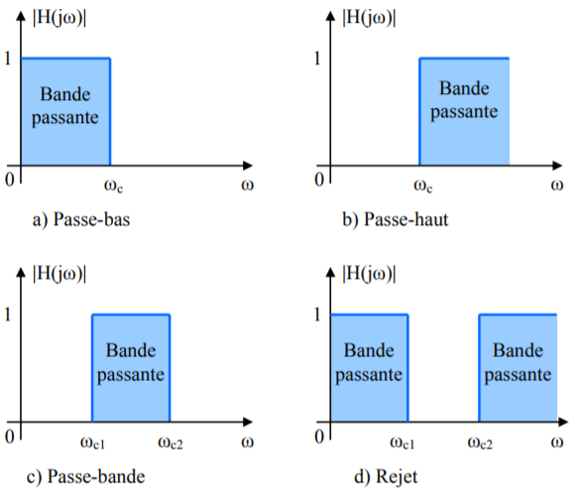

**Les différents types de filtres**

Les filtres passe-bas et le filtre passe-haut ont une bande passante et une bande atténuée. La fréquence qui sépare les deux bandes est **la fréquence de coupure**.

Passe-bas = fréquences plus faibles que la fréquence de coupure qui passe

Passe-haut = fréquences plus élevées qui passent

1. **Filtres passe-bas :**

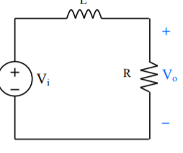

1. **Circuit RL série**

A **basse fréquences** l’inductance agit comme un court-circuit

A **haute fréquence** l’inductance agira comme un circuit ouvert (car son impédance sera très élevée)

**Filtre passe-bas (RL série)**

Les fréquences de coupures :

La fréquence de coupure pour des filtres réels est la fréquence à laquelle l’amplitude de sortie est `a 1/ √ 2 de la valeur maximale :

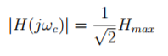

Analyse du circuit RL & détermination de sa fréquence de coupure : *(on cherche alors la fonction de transfert du filtre = H)*



On substitue : s = jw

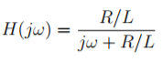

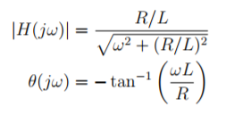

On sépare l’équation en deux parties : une pour l’amplitude, et l’autre pour la phase

On utilise l’équation * pour calculer la fréquence de coupure de ce filtre

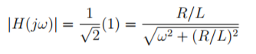

On résout

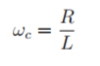

**Remarque** : on peut donc choisir la fréquence de coupure qu’on veut en faisant un choix approprié de R et L.

1. **Circuit RC série**

A **basse fréquences** l’inductance agit comme un court-circuit

A **haute fréquence** l’inductance agira comme un circuit ouvert (car son impédance sera très élevée)

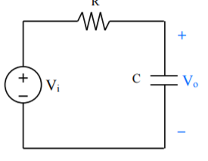

* Un circuit RC peut aussi servir de filtre passe-bas
* La sortie est sur la capacitance (et non la résistance comme au circuit RL)
* A basse fréquence 🡪 circuit ouvert
* A haute fréquences 🡪 court-circuit *(donc la tension est nulle à ses bornes*

Pour calculer la fonction de transfert, il suffit d’appliquer un diviseur de tension (l’impédance du condensateur est 1/sC)

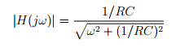

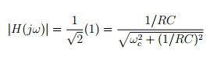

On fait la substitution s = jω

Isoler ω lorsque H(jω) = 1/ √ 2



1. **Filtre passe-bas actif :**

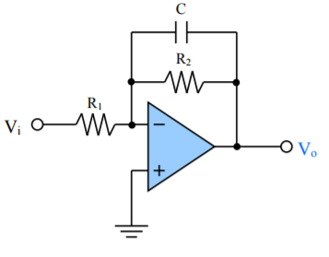Remarque : on peut aussi réaliser les filtres avec des circuit à ampli-op. (Pour amplifier les signaux voulus)

Equation calculant la fonction du transfert de ce circuit :

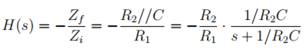

1. **Filtres passe-haut :**
2. **Filtres passe-haut RC série**

* Echange de la résistance et de la capacitance (par rapport au filtre passe-base)
* La sortie est sur la résistance

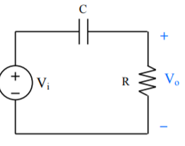

Basse fréquence 🡪 circuit ouvert

Toute la tension apparaît dans la résistance

Haute fréquence 🡪 court-circuit

Calcul de la fonction de transfert :



On substitue : s = jw



Amplitude de la fonction de transfert





Déphasage + résolution de l’es pour obtenir la fréq de coupure



1. **Filtre actif passe-haut**

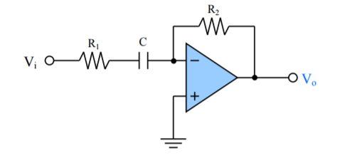Filtre passe-haut à base d’ampli-op 🡪

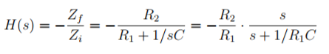Calcul de la fonction de transfert :

Fréquence de coupure du filtre :

1. **Filtres bandes passantes :**
2. Caractéristiques

|  |  |
| --- | --- |
| Types de fréquences | Caractéristiques |
| Fréquence centrale (w0) | * Fréquence pour laquelle la fonction de transfert du filtre est purement réelle * Fréquence de résonances * Pour un filtre passe-bande l’amplitude de la fonction de transfert est maximale à la fréquences centrale |
| Largeur de bande (B) | * C’est la largeur de la bande passante |
| Facteur de qualité (Q) | * Rapport entre la fréquence centrale et la largeur de bande * Le facteur de qualité est une mesure de la largeur de l abande passante, indépendamment de la fréquence centrale |

1. Circuit RLC série

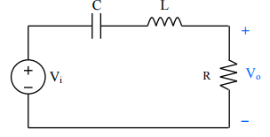

* Sortie du filtre est aux bornes de la résistance
* Basse fréquence 🡪 circuit ouvert
* Haute fréquence 🡪 court-circuit

On peut faire une analyse quantitative du filtre RLC série pour déterminer les paramètres. La fonction de transfert du filtre est :



Substitution de s par jw pour obtenir l’amplitude en fonction de la fréquence



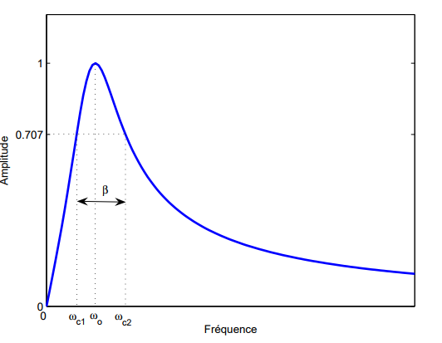

**Analyse harmonique :**

L'analyse harmonique (ou fréquentielle) d'un système est son étude au moyen de sa réponse harmonique http://olivier.granier.free.fr/Seq18/res/rappels-de-cours-elctronique-filtrage.png , c'est-à-dire de sa réponse en régime permanent sinusoïdal lorsqu'il est soumis à une entrée sinusoïdale http://olivier.granier.free.fr/Seq18/res/rappels-de-cours-elctronique-filtrage_1.pngdont on fait varier la pulsation http://olivier.granier.free.fr/Seq18/res/rappels-de-cours-elctronique-filtrage_2.png .

[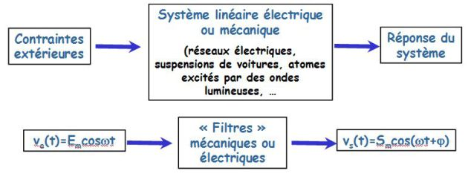](http://olivier.granier.free.fr/Seq18/res/cours-electricite-filtrage-rlc-fig-2.jpg)

*Filtrage*

1. Filtre du 1er ordre :

*Exemple d'un filtre passe-bas :*

http://olivier.granier.free.fr/Seq18/res/rappels-de-cours-elctronique-filtrage_3.png

*Exemple d'un filtre passe-haut :*

http://olivier.granier.free.fr/Seq18/res/rappels-de-cours-elctronique-filtrage_4.png

http://olivier.granier.free.fr/Seq18/res/rappels-de-cours-elctronique-filtrage_5.png , avec http://olivier.granier.free.fr/Seq18/res/rappels-de-cours-elctronique-filtrage_6.png la pulsation de coupure à http://olivier.granier.free.fr/Seq18/res/rappels-de-cours-elctronique-filtrage_7.png .

1. Filtre du 2nd ordre :

*Exemple d'un filtre passe-bas :*

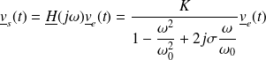

où http://olivier.granier.free.fr/Seq18/res/rappels-de-cours-elctronique-filtrage_9.png est la pulsation propre du filtre et http://olivier.granier.free.fr/Seq18/res/rappels-de-cours-elctronique-filtrage_10.png le coefficient d'amortissement.

On défini aussi le facteur de qualité http://olivier.granier.free.fr/Seq18/res/rappels-de-cours-elctronique-filtrage_11.png .

*Exemple d'un filtre passe-haut :*

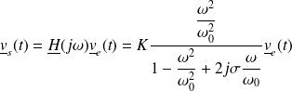

*Exemple d'un filtre passe-bande :*

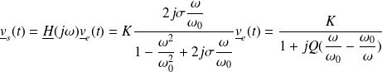

http://olivier.granier.free.fr/Seq18/res/rappels-de-cours-elctronique-filtrage_9.png représente ici également la pulsation de résonance du filtre passe-bande.

*Exemple d'un filtre réjecteur de bande (ou coupe-bande) :*

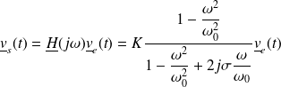

**Bobines :**

Une bobine est aussi appelée inductance est souvent utilisé en haute fréquence

C’est un fil enroulé autour de l’ai soit d’un noyau magnétique



Lorsqu’un conducteur est parcouru par un courant il crée un champ magnétique. De ce fait lorsqu’une bobine avec un noyau est présent cela augmente énormément le champ magnétique.

Le flux se calcul par

Une bobine emmagasine de l’énergie lorsqu’elle est parcourue par le courant. Il y a une petite perte d’Energie car le fil enroulé est similaire à une résistance

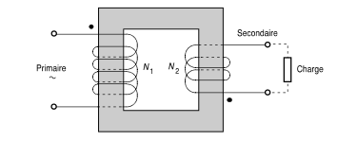

Ceci représente un schéma de principe. Lorsqu’on applique une tension variable sur l’un des enroulements (dit primaire), un flux est créé. A cause du noyau, les lignes de flux doivent se refermer en passant par le deuxième enroulement (dit secondaire). Cela forme alors une force électromotrice c’est-à-dire qu’une tension apparait entre les bornes. On obtient alors un nombre k qui représente le rapport de transformations de l’appareil

N représente le nombre de Spires des enroulements (petites boucles)



De ce k on peut en déduire une égalité qui montre que la tension dans le secondaire se perd un peu et ainsi on a la relation 

Mais ceci n’est qu’approximatif pour les petits transformateurs

Symbole d’un transformateur

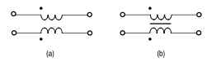

Pour établir un courant dans une bobine on peut appliquer une tension constante permettant l’augmentation du courant linéairement en faisant attention que la bobine ne soit pas saturée



Si on fais passer le courant d’abord par une résistance, la courbe est exponentielle et « t » équivaut alors à

t=L/R

Après quelques t le courant est alors



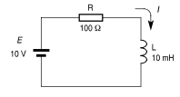

**Représentation**

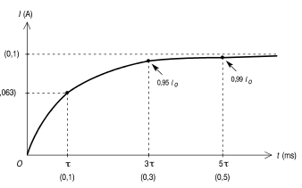**Croissance du courant**

Il y a 3 types de bobines.

|  |  |
| --- | --- |
| Différentes bobines | Description |
| Les bobines à noyau de fer | Principalement sur des secteurs des fréquences 50Hz. Le noyau est feuilleté afin de réduire les pertes sur une fréquence de quelque centaine de Hertz sinon si c’est plus il y aurait trop de pertes |
| Les bobines à noyau de ferrite | Utilisé lors de fréquences moyennes ou hautes. L’inductance est un point important car elle est liée au nombre de spires    N= Spires  AL=Inductance spécifique |
| Les bobines à air | Utilisées e haute fréquences. Du fait de l’absence de noyau ferromagnétique il n’y a pas de problème de saturation |

**Diagramme de Bode :**

Le diagramme de Bode est une méthode pour tracer rapidement la réponse d’un filtre en termes de fréquence. Il a deux composantes : une partie pour l’amplitude et l’autre partie pour la phase. Il est basé sur le décibel, qui est une unité de mesure logarithmique. On transforme l’amplitude de la fonction de transfert en utilisant l’équation suivante : .

Par exemple, un gain de 1 correspond à 0 dB.

Un des avantages du décibel est que les gains plus grands que 1 sont positifs (en dB) tandis que les gains plus petits que 1 (donc une atténuation) sont négatifs. Il est donc facile de savoir si le système atténue ou amplifie certains signaux.

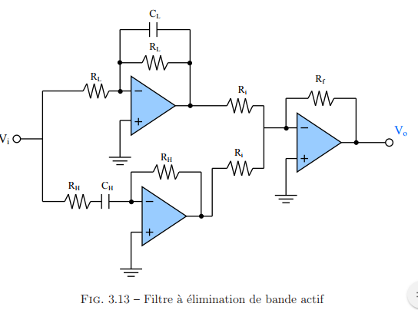Nous pouvons commencer par analyser ce système simple, composé d’un seul pôle et d’un seul zéro :

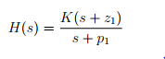

Transformation de l’équation en termes de fréquence

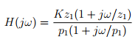

Comme nous travaillons avec des décibels (logarithmes), si on multiplie des termes dans la fonction de transfert, on les additionne sur le graphique de Bode :

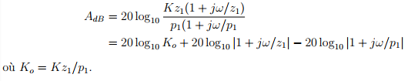

On prend le premier terme, 20 log10 Ko, qu’on veut tracer sur un graphe. Pour l’amplitude de cette composante, il s’agira d’une ligne droite, puisque l’amplitude ne dépend pas de la fréquence. L’amplitude sera positive pour Ko > 1, zéro pour Ko = 1, et négative pour Ko < 1.

Pour le deuxième terme, 20 log10 |1 + jω/z1|, on va le diviser en deux parties. Pour des faibles valeurs de ω, l’amplitude |1 + jω/z1| sera environ 1, donc une ligne droite à 0dB. On obtient :

Pour des grandes valeurs de ω, l’amplitude |1 + jω/z1| sera approximativement ω/z1. Graphiquement, ceci équivaut à tracer une ligne droite ayant une pente de 20dB/décade (une décade est un facteur de 10 des fréquences). Nous pouvons donc représenter le graphe du deuxième terme selon la figure suivante, On fait une approximation linéaire : pour ω < z1, le graphe est une ligne droite, et pour ω > z1, c’est une ligne ayant une pente de 20dB/décade.

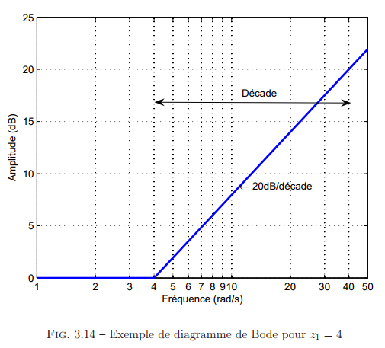

L’analyse du troisième terme est presque la même que celle du deuxième terme, sauf que la pente sera négative cette fois. On fait ici aussi une approximation linéaire : pour ω < p1, le graphe est une ligne droite, et pour ω > p1, c’est une ligne ayant une pente de -20dB/décade.

